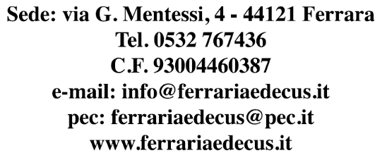

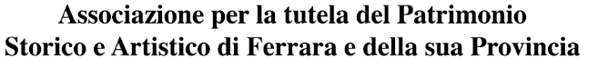

Avviso del 10 giugno 2024
Ferrara, 10 Giugno 2024
Cari Amiche e Amici,
confermiamo la visita guidata di mercoledì 12 giugno alle ore 16.00, accompagnati dal conservatore museale dott. Romeo Pio Cristofori, al coro ligneo della Cattedrale di Ferrara, commissionato nel 1501 a Bernardino Canozi da Lendinara e alla sua bottega e ultimato nel 1524, a tre ordini di 132 stalli con raffinate tarsie tra cui quella, celeberrima, con la raffigurazione dello scalone del Palazzo Ducale, ora Municipale. Il punto di incontro è via Canonica, 12 (davanti al negozio Felloni). Un nostro volontario sarà comunque presente davanti all’ingresso principale della Cattedrale per accogliere soci e amici.
Per informazioni si può scrivere alla mail info@ferrariaedecus.it o telefonare in sede (0532 767436) martedì mattina dalle ore 10 alle ore 12.
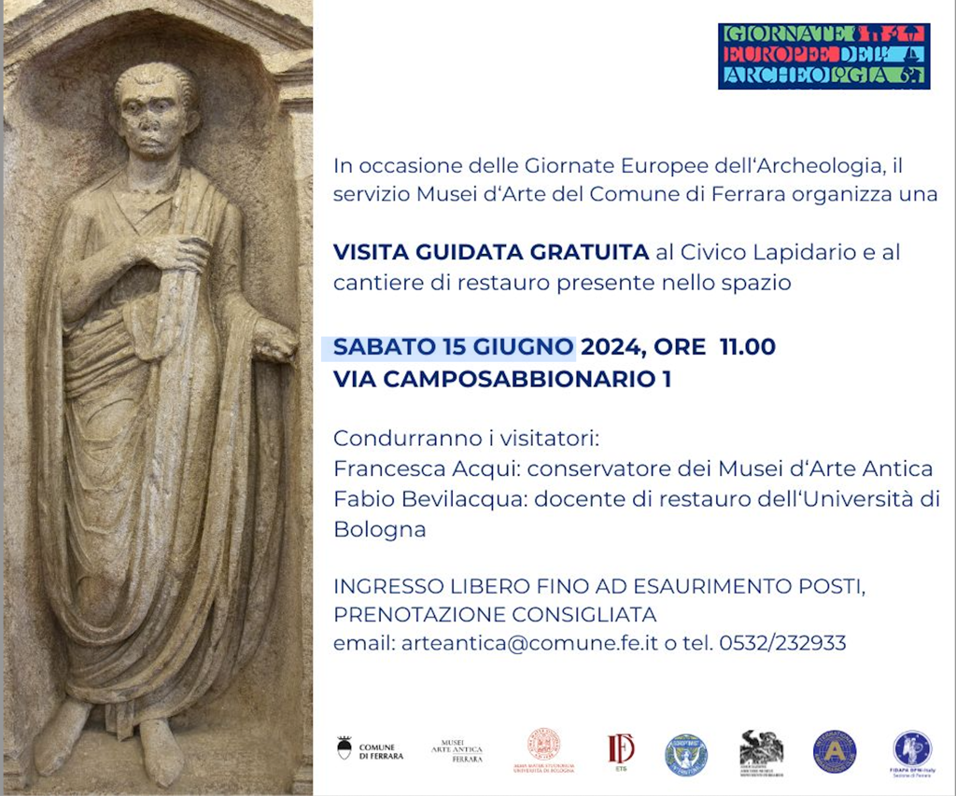
Alleghiamo inoltre locandina dell’evento che si terrà SABATO 15 GIUGNO presso il Civico Lapidario, in occasione delle Giornate Europee dell’Archeologia.
Scelta per la destinazione
del Cinque per Mille dell’IRPEF

Abbiamo il piacere di informarVi che anche quest’anno la nostra Associazione chiederà di essere inserita nell’elenco Ministeriale quale beneficiaria dell’aliquota del Cinque per Mille nella prossima dichiarazione dei redditi 2014 (IRPEF).
Soci, Simpatizzanti e Amici sono pertanto invitati a sostenere l’Associazione onde permettere la realizzazione di ulteriori progetti di restauro.
A tal fine è necessario indicare nell’apposita casella della dichiarazione dei redditi il nostro codice fiscale “CF. 93004460387.
Vi aspettiamo numerosi!
La presidente
dott.ssa Marialucia Menegatti
